Exercicis de modelització en UML
Modelar en UML la informació rellevant que s’exposa en els dominis següents tot dibuixant el diagrama estàtic de les classes conceptuals del domini, les associacions entre les classes, els rols de les associacions.
Feu les suposicions addicionals que considereu raonables dins el context.
- Un conjunt de menús està format per un conjunt de plats.

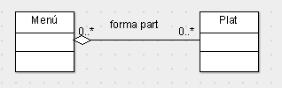

- Un conjunt de persones cursen un conjunt d’assignatures. Unes treballen, per la qual cosa tenen un contracte laboral, i altres estan aturades.

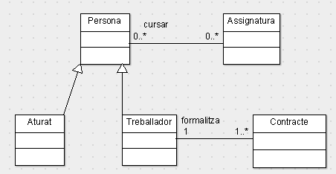

- Un conjunt de persones són fans d’un conjunt de grups musicals als que consideren com els seus ídols. Les persones tenen nom, edat , sexe i ciutat de residència. Els grups musicals tenen un nom, un estil musical i un país origen.

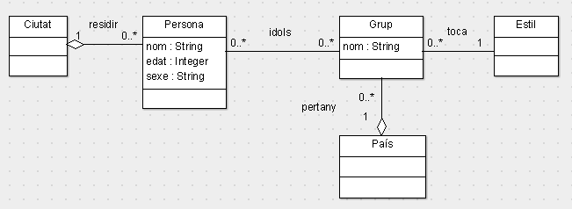

- Un conjunt de persones tenen aficions que es practiquen en certs locals. De les persones volem saber el nom, de les aficions la descripció i dels locals la ciutat i adreça.

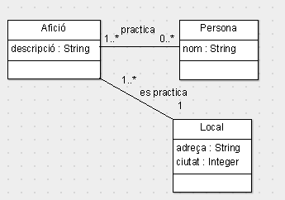

- Un centre d'esplai organitza activitats per a nens més petits de 10 anys. De les activitats es vol conèixer el nom, la dificultat i l’edat recomanada per fer l’activitat. Dels nens es vol conèixer el seu nom, l’edat i l’adreça. A finalitzar l'activitat el nen rep un certificat amb el nom de centre.

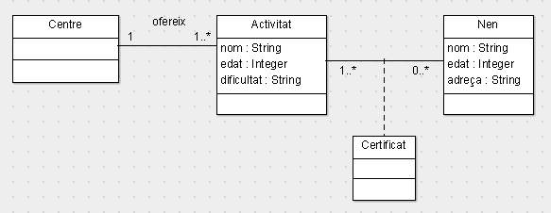

- Un conjunt de jugadors de baseball estan en plantilla d’un conjunt d’equips de baseball. Els equips tenen un nom, una ciutat on tenen el seu estadi, el nombre de partits i el nombre partits perduts a la present lliga. Els jugadors tenen un nom, un número de dorsal de la samarreta un valor de la fitxa i el nombre de cops que ha fet a la present lliga. Els jugadors que són pitchers tenen el nombre de llançaments efectuats amb èxit a la present lliga.

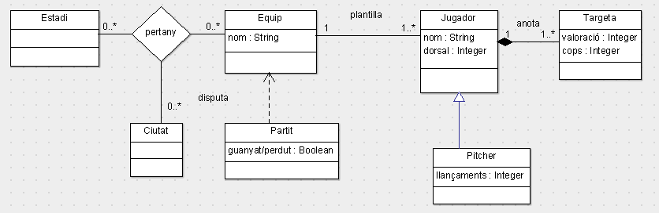

He considerat que partit és una classe dependent de Equip ja que per confeccionar partits serà necessàri que existeixin els equips prèviament.
He considerat una ternària Equip/Estadi/Ciutat amb la relació Pertany.
He considerat que targeta és una clase composta respecte la classe base Jugador, una targeta no té sentit sense el jugador, si el jugador desapareix llavors també ho faran les seves targetes.
Caldria considerar també afegir la classe Lliga i associar-la amb els equips que disputen una lliga. Provablement amb una relació d’agregació ja que les lligues necessiten els equips per el seu funcionament.

- Un conjunt de persones treballen en un conjunt de departaments d’una empresa i per aquest fet tenen formalitzat un contracte. Les persones tenen dni, nom, edat i sexe. Els departaments tenen un codi que els identifica dins l’empresa. L’empresa té un nom i el sector d’activitat econòmica. Al contracte laboral que té data d’inici hi figura el sou anual brut.

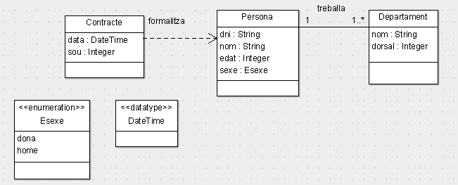

He considerat que el contracte hauria de ser una classe amb relació de dependència respecte persona, ja que aquesta haurà d’existir per poder formalitzar qualsevol contracte.
Podem també crear enumeradors i tipus.

- Un conjunt d’alumnes cursen entre 1 i 6 assignatures de les que reben una nota. Els alumnes tenen un dni i un nom. Les assignatures tenen un codi que les identifica dins el pla d’estudis del centre educatiu. El valor de la nota determina si l'alumne aprova l'assignatura.

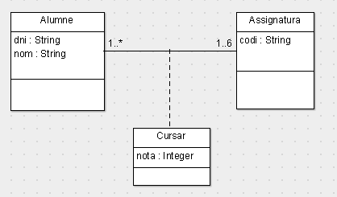

- Diagrames de classes. Enginyeria inversa.
A partir del següent codi de programació, es demana la representació del diagrama de classes. Es tracta d’aplicar l’enginyeria inversa per obtenir el disseny en UML a partir de la codificació.

public class FiguraGeometrica
{
protected int amplada;
protected int llargada;
public FiguraGeometrica(int a, int b)
{
amplada = a;
llargada = b;
}

}
public class Rectangle : FiguraGeometrica
{
public Rectangle(int a, int b):base(a,b)
{
}
public int area()
{
return (amplada * llargada);
}
}

public class Triangle : FiguraGeometrica
{
public Triangle(int a, int b):base(a,b)
{

}
public int area()
{
return (amplada * llargada / 2);
}
}

public class Imatge
{
public string titol;
public string ruta_acces;

public List<Triangle> representacio;

public void Superficie()
{
int suma = 0;
foreach (Triangle tr in representacio)
{
//Sumar totes les àrees
suma += tr.area();
}
Console.WriteLine("Superficie representada: " + suma);
}
}

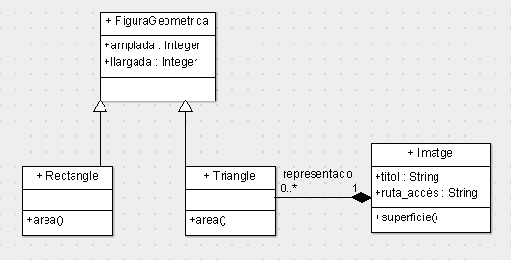

- Elabora el diagrama de classes que doni solució al següent enunciat:
Es vol desenvolupar una aplicació informàtica que permeti dur a terme la gestió de diversos projectes informàtics. Caldrà tenir emmagatzemada tota la informació referent a cada projecte que es vulgui gestionar. Hi haurà dos tipus de persones que podran estar involucrades en els projectes, ja sigui per a la seva gestió o per a l’execució de les activitats. Aquests dos tipus de persones són el cap de projecte i el programador. De cada persona es voldrà emmagatzemar el seu nom i el seu DNI.
Un projecte serà liderat per un cap de projecte. Però un cap de projecte només podrà gestionar tres projectes. Un projecte té activitats; cada projecte podrà tenir des d’una a moltes (de forma indefinida) activitats, però una activitat només podrà pertànyer a un projecte.
Els programadors desenvoluparan les activitats. Cada programador tindrà vinculada una activitat com a mínim, sense un màxim establert. Igualment, les activitats podran ser desenvolupades per un mínim d’un programador, sense haver-hi un màxim establert.
